Guida completa a Rilievo 4.0
Installazione, raccolta delle evidenze, perizie e Codex Cloud
Versione 2 · 11 ottobre 2026 · RIL40-GUIDE-IT-20261011-R02
Rilievo 4.0 organizza dati dei beni, fotografie, documenti, verifiche documentali e bozze di perizia tecnica Industria 4.0. Questa guida accompagna anche chi non conosce GitHub: segui i capitoli in ordine alla prima configurazione e usa il sommario durante il lavoro. I nomi tra virgolette indicano comandi dell'app. Il prodotto è separato da Rilievo CE: dati, impostazioni, repository e abbonamenti non si trasferiscono automaticamente fra le due app.
BOZZA NON VALIDATA. Verifica professionale obbligatoria. L'AI può commettere errori, omissioni e allucinazioni plausibili. Ogni classificazione, stato di requisito, sintesi e report deve essere verificato, corretto e approvato da un perito competente ed esperto prima di utilizzarlo, asseverarlo o consegnarlo al cliente. Una foto presente, una spunta verde, l'assenza di avvisi o un job completato non attestano ammissibilità fiscale, possesso dei requisiti o approvazione professionale.
CE4U S.r.l. fornisce il software e Carlo Tenca lo sviluppa: non approvano, firmano o asseverano automaticamente le perizie. Leggi i termini del prodotto e la manleva limitata agli utenti professionali nei casi previsti. Rimangono integri i diritti e le responsabilità inderogabili; l'abbonamento non include un incarico professionale a CE4U S.r.l. o Carlo Tenca.

Sommario
1 · Cosa puoi fare e quale regime devi verificare
2 · Preparare dispositivo, account e costi
3 · Installare, aggiornare e aprire
4 · Impostazioni, lingua e permessi
5 · Scegliere il motore AI
6 · Capire GitHub prima di configurarlo
7 · Token GitHub e collegamento nell’app
8 · Preparare Codex Cloud sul computer
9 · Scegliere come avviare i job cloud
10 · Eseguire un task manuale e restituire il JSON
11 · Creare la prima perizia e inserire i dati
12 · Fotografare i nove gruppi di evidenze
13 · Provare il ciclo completo con dati DEMO
14 · Leggere requisiti, esiti e avvisi
15 · Sintesi e quattro tipi di report PDF
16 · Controlli obbligatori prima della firma o consegna
17 · Esportare, conservare e cambiare dispositivo
18 · Acquisti, rinnovo e archivio dopo la scadenza
19 · Risolvere i problemi senza perdere dati
20 · Privacy, assistenza e licenze

1 · Cosa puoi fare e quale regime devi verificare
Il flusso nativo raccoglie evidenze e struttura la verifica tecnica del quadro storico 4.0, con il catalogo dell'Allegato A della legge 232/2016. Per il primo gruppo si esaminano O1-O5 e almeno due requisiti ulteriori RU-a, RU-b, RU-c. Per i gruppi 2 e 3 si tratta l'interconnessione O2, insieme alla classificazione e alle altre condizioni da verificare professionalmente. La sola interconnessione non dimostra che il bene appartenga a una voce agevolabile.
Il catalogo A non è un catalogo universale per ogni anno. I beni immateriali/software richiedono un esame specifico; non sono coperti da una conclusione automatica 5+2. L'app non calcola imposte, aliquote, risparmi, finestre temporali, prenotazioni o adempimenti.
Se scegli Transizione 5.0, l'app può aiutare a documentare la componente tecnica 4.0: non esegue né certifica la riduzione dei consumi, le certificazioni energetiche, gli adempimenti GSE o la verifica contabile. Per il regime 2026 occorre la classificazione specifica negli Allegati IV/V della legge 199/2025 e la verifica delle condizioni applicabili: non convertire automaticamente una voce A/B. I report 2026 e degli altri regimi riportano un HOLD che richiede un riesame dedicato prima di qualsiasi utilizzo.
Il perito stabilisce regime, perimetro, data rilevante, fonti vigenti, classificazione funzionale e documenti richiesti per il singolo incarico. Il selettore di un regime e un riferimento stampato non provano che tutte le sue condizioni siano state verificate.
Fonti primarie da consultare per il proprio incarico: Circolare 4/E del 2017 e Allegati A/B, MIMIT sul quadro storico 4.0, Transizione 5.0 e nuovo regime 2026. La guida descrive il software e non sostituisce la verifica delle disposizioni applicabili.

2 · Preparare dispositivo, account e costi
Occorre un iPhone o iPad compatibile con iOS/iPadOS 17 o successivo, spazio libero per gli originali, batteria e un account Apple per gli acquisti. I modelli locali hanno requisiti aggiuntivi di hardware, memoria e supporto delle immagini: controlla la compatibilità nell'app. Un simulatore non esegue i modelli MLX reali.
Per il cloud occorrono internet, un account GitHub autorizzato e un account ChatGPT con accesso effettivo al canale Codex utilizzato. Per le API occorrono un account del fornitore, una chiave personale e disponibilità di credito/capacità per il modello scelto.
I prezzi configurati per l'Italia sono 29,90 € al mese oppure 299,00 € all'anno, con le stesse funzioni nei due periodi. È configurata una prova gratuita introduttiva di 14 giorni per gli account idonei: Apple verifica l'idoneità e mostra l'offerta effettivamente disponibile prima della conferma. Al termine della prova, salvo annullamento, parte il pagamento del piano scelto. Il piano annuale prevede un unico pagamento anticipato di 299,00 € per ciascun anno, non dodici rate mensili. Fanno fede prezzo, valuta, data del primo addebito e condizioni mostrati da Apple. La prova non comprende credito API né un piano Codex. L'abbonamento Rilievo CE è distinto e non sblocca Rilievo 4.0.
Costi di ChatGPT/Codex, API, eventuali servizi GitHub e consumi dei fornitori sono separati. Un piano ChatGPT non include automaticamente credito API. Il contatore dell'app non è una fattura né un limite di spesa garantito dal fornitore. Prima di lavorare imposta limiti e avvisi nel conto del fornitore, poi inizia con un solo job DEMO. Ripetizioni, ricerca e richieste ulteriori possono consumare altra capacità o generare costi.

3 · Installare, aggiornare e aprire
1. Apri la pagina ufficiale Rilievo 4.0 (https://raveng.it/rilievo40/). Usa il collegamento App Store quando la pubblicazione Apple è attiva; verifica nome del prodotto e sviluppatore. Se il collegamento non è presente, la disponibilità pubblica non è confermata: contatta l'assistenza.
2. Nell'App Store scarica l'app, conferma secondo le richieste Apple e aspetta il pulsante “Apri”. Non usare pacchetti provenienti da siti estranei.
3. Alla prima apertura leggi tutta l'avvertenza e attiva la conferma di lettura. “Ho letto, continua” registra la lettura: non valida una perizia e non crea una rinuncia generale ai diritti.
4. Per una beta autorizzata installa TestFlight dall'App Store e segui l'invito RAVENG. Una beta può scadere; un acquisto di prova non è un acquisto in produzione.
5. Prima di aggiornare, cambiare telefono o reinstallare, esporta gli incarichi e verifica i file. Per gli aggiornamenti usa la pagina/profilo App Store e le opzioni mostrate da Apple.
Se il dispositivo non è compatibile controlla la versione del sistema in Impostazioni > Generali > Info. La presenza di un'icona non dimostra che fotocamera, AI o cloud funzionino: esegui la prova completa del capitolo 13.

4 · Impostazioni, lingua e permessi
1. Dall'elenco perizie apri “Impostazioni”. Inserisci il nome del tecnico e controllalo prima dei report: il nome non equivale a firma o asseverazione.
2. Apri “Lingua dell'app”. “Automatico (lingua del dispositivo)” usa l'italiano se la lingua principale del dispositivo è italiana; altrimenti l'inglese. Puoi scegliere “Italiano” o “English”. I dati inseriti, i codici e le risposte storiche restano invariati; non vengono tradotti e approvati automaticamente.
3. In “Fotocamera e frecce” verifica risoluzione e colore iniziale. Una foto troppo piccola non permette di leggere targhe o schermate. Il cloud può ricevere copie ridimensionate: l'esportazione conserva gli originali effettivamente presenti nell'archivio.
4. Concedi i permessi coerenti con il tuo incarico: fotocamera per scatti e scansioni; posizione durante l'uso per proporre indirizzo/cliente; microfono e riconoscimento vocale per dettare; foto selezionate per importarle; notifiche per vedere gli avvisi fuori dall'app. Controlla separatamente l'opzione di copia nella libreria descritta sotto, prima del primo scatto.
5. Se neghi un permesso usa la tastiera, l'indirizzo manuale o l'importazione dove disponibili. Per ripristinarlo apri Impostazioni iOS > la pagina dell'app oppure Privacy e sicurezza; i percorsi variano con iOS. Se la dettatura sul dispositivo non è supportata usa la tastiera.
Controlla sempre il cliente suggerito dalla posizione: GPS e mappe possono sbagliare. “AI locale” descrive l'inferenza, non l'assenza di ogni connessione del telefono: mappe, download, acquisti, file iCloud, backup e condivisioni possono usare servizi esterni.
Copia degli scatti nella libreria Foto. In Impostazioni > Fotocamera e frecce > “Libreria Foto” controlla “Salva ogni scatto nella libreria Foto”, attivo inizialmente. Se lo studio non autorizza questa copia, disattivalo prima di fotografare. Con l'opzione attiva l'app richiede l'accesso alla libreria: l'accesso completo permette di creare e usare l'album “Rilievo 4.0”; con accesso limitato la copia può restare senza album; con accesso negato lo scatto rimane nell'archivio dell'app. Controlla il risultato effettivo in Foto dopo un solo scatto DEMO, senza scattare dati riservati per provare il permesso.
La copia conserva il fotogramma a piena risoluzione, data e posizione dell'incarico quando disponibile; non equivale a un fascicolo completo e non contiene automaticamente le annotazioni o tutti i dati della perizia. Foto importate e documenti scansionati non vengono ricopiati. Con Foto di iCloud attivo, le copie possono sincronizzarsi con l'account Apple. Eliminare la perizia o disattivare l'opzione non ritira le fotografie già salvate nella libreria, in iCloud o in altri backup: controlla queste destinazioni separatamente.

5 · Scegliere il motore AI
Canale | Preparazione | Destinazione del materiale
AI locale | Modello disponibile e compatibile, pronto sul dispositivo | Inferenza sull'iPhone o iPad; controllare separatamente altri servizi del telefono
Codex Cloud | Repository privato dedicato, token, integrazione/ambiente Codex e prova riuscita | GitHub e OpenAI; nessuna anonimizzazione automatica
AI via token | Fornitore, chiave, modello e connessione verificati | Fornitore scelto; eventuali intermediari secondo il servizio

La modalità AI predefinita è “Essenziale”. La lettura di una targa si avvia automaticamente; per le altre fotografie annotate, con l'analisi automatica attiva, l'app attende almeno 30 secondi dall'ultima modifica del bene. Il controllo periodico può aggiungere altro tempo: 30 secondi non è una promessa di risposta. In modalità Essenziale la verifica complessiva dei requisiti del bene, la ricerca documentale e la rivalutazione degli avvisi si richiedono manualmente. Apri Impostazioni > Automazioni e controlla la modalità e ogni interruttore prima di lavorare; per il primo test disattiva l'analisi automatica delle foto ordinarie e non usare una targa se non vuoi avviarne la lettura. La modalità “Automatica” può avviare elaborazioni ulteriori: abilitala soltanto dopo la prova riuscita e dopo aver verificato costi e privacy.
Richiedendo la sintesi dell'incarico, l'app può prima aggiornare le verifiche mancanti, non aggiornate o fallite dei beni principali e poi elaborare la sintesi. Per un bene complesso controlla perimetro e componenti: le singole parti non diventano automaticamente perizie autonome. Una foto nuova o modificata può richiedere un'altra analisi. Non premere continuamente “Aggiorna” o “Riprova” mentre un job è attivo; registra job ed errore prima di ripetere.
Per l'AI locale apri Impostazioni > Motore AI > AI locale e “Modelli AI locali”. Leggi “Il tuo dispositivo”, scegli un modello con visione se devi elaborare foto, tocca “Scarica” e attendi “Pronto”/“In uso”. I pesi possono occupare diversi GB. Scaricali con Wi-Fi e alimentazione prima di uscire. Non usare un modello segnato non compatibile né contare su un download parziale.
Per l'API apri Impostazioni > Motore AI > AI via token. Scegli il fornitore, leggi l'informativa del canale, inserisci la chiave nel campo protetto, usa “Salva e verifica”, seleziona un modello con immagini e “Prova la connessione”. Le chiavi sono conservate nel Keychain dell'app. Un endpoint personalizzato deve appartenere a un gestore autorizzato; un servizio di instradamento può trasferire il materiale ad altri fornitori. La connessione riuscita prova l'accesso, non la correttezza di una perizia. Non inviare mai chiavi, password o codici all'assistenza o in una chat.
Ultrafast e ritorno al livello standard. Per OpenAI e un modello supportato, nelle impostazioni API puoi attivare Ultrafast; l'opzione è disattivata inizialmente. Al 11 ottobre 2026 il listino API ufficiale dei modelli supportati applica un moltiplicatore di 6 alle tariffe token standard. Disponibilità, limiti separati e prezzo effettivo restano quelli del fornitore. Se il livello è rifiutato o esaurito, l'app può riprovare al livello standard e segnalarlo nel job: controlla il livello effettivo, non soltanto l'interruttore. Una risposta più rapida richiede la stessa verifica professionale. Guida API Ultrafast, listino e condizioni gpt-6.1-sol.
Leggere i consumi prima di ripetere una richiesta. Apri Impostazioni > “Consumi AI”, oppure il riepilogo dei consumi nel pannello dell'incarico. Il registro locale raccoglie i dati di utilizzo restituiti dalle chiamate API: anche prove di connessione, correzioni e risposte non interpretabili possono avere consumato token. Esamina periodo, fornitore, modello, attività e incarico. I token di ingresso non in cache, quelli letti o scritti in cache e i token di uscita hanno tariffe diverse; le ricerche web possono aggiungere costi.
Se un modello non ha un prezzo noto, il totale è incompleto: non leggere zero o un indicatore di prezzo mancante come “gratuito”. Apri il modello e inserisci il listino del tuo contratto, rispettando le unità mostrate: prezzo per un milione di token e, quando applicabile, per mille ricerche. Cambiare un prezzo può ricalcolare le stime storiche. Esporta il CSV e confronta i dati con il rendiconto del fornitore: i periodi e gli incarichi mostrati sono riepiloghi locali, non una fattura né una contabilità certificata.
Il registro API non misura il consumo di Codex Cloud né l'inferenza locale. Per Codex consulta il piano, i limiti e gli eventuali crediti del tuo account; non trasferire automaticamente il moltiplicatore API al consumo Cloud. I servizi possono conteggiare richieste che l'app non riesce a registrare. Un limite o una stima nell'app non sostituisce un limite effettivo impostato presso il fornitore.
Importi in euro e cambio. I listini sono espressi in dollari USA; la conversione in euro usa un riferimento BCE o un cambio impostato manualmente. Controlla sempre fonte, data e valore del cambio. Il riferimento BCE è informativo: non è il cambio che la carta o il fornitore applicheranno alla transazione. Senza rete può rimanere il riferimento precedente; un importo visualizzato in euro non prova che sia aggiornato. Mantieni il valore in dollari e riconcilia eventuali IVA, commissioni e cambio effettivo con la fattura. Tassi di riferimento della BCE.
1. In “Consumi AI” confronta Oggi, ultimi 7 giorni, mese e totale; scegli l'incarico corretto quando osservi un riepilogo specifico. Il totale include richieste registrate, non soltanto risultati utilizzabili.
2. In “Prezzi applicati” tocca il modello, leggi il contratto del fornitore e inserisci prezzi nelle unità indicate. Non inserire un prezzo per mille token in un campo per un milione. Se una voce non è prevista dal contratto, verifica come trattarla prima di completare il listino.
3. In “Importi in euro” controlla “Cambio”, fonte e data. Per un riferimento manuale usa “Imposta a mano” e il campo “dollari per 1 €”, poi “Applica”; controlla che la descrizione riporti il valore scelto e “impostato a mano”. Esempio di direzione: 1 € = 1,1206 $ richiede 1,1206, non il suo reciproco. È un esempio datato, non un tasso permanente. “Torna al cambio BCE” ripristina il riferimento BCE disponibile.
4. Controlla “Sovrapprezzo Ultrafast” del mese e totale: è la differenza stimata rispetto alle stesse richieste a livello standard, già inclusa nel totale. Non sommarla di nuovo al costo complessivo.
5. Esporta il CSV in una destinazione autorizzata, aprilo e confronta dollari, euro, cambio e chiamate con il rendiconto del fornitore. I riepiloghi possono cambiare quando cambi listino o tasso. “Azzera il contatore” cancella il registro locale dopo la conferma, non la fattura del fornitore né i CSV e backup già creati.
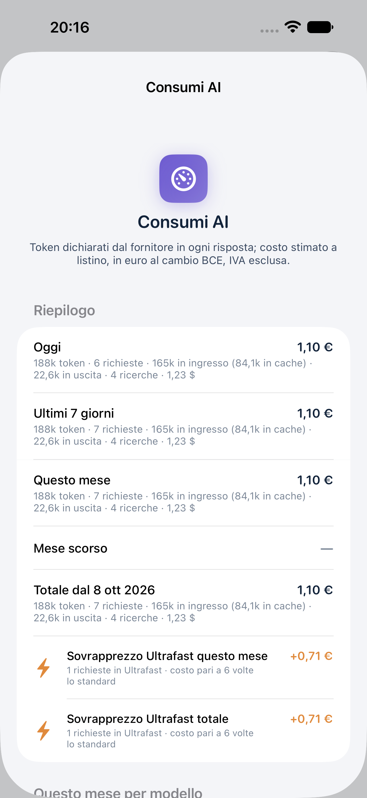
Figura 1 · Consumi AI in italiano: registro DEMO sintetico, stime in euro e sovrapprezzo Ultrafast già compreso nel totale. Gli importi non sono fatture né consumi reali.

6 · Capire GitHub prima di configurarlo
Un repository è il deposito con la cronologia; un branch è una versione separata; una pull request o PR è la pagina di una richiesta; un job è una singola elaborazione. Il token è una credenziale dell'app verso GitHub, distinta dal collegamento GitHub di Codex e dall'account Apple.
Rilievo 4.0 propone il nome rilievo40-perizie. È un nome precompilato: non significa che il deposito esista. Usa un repository dedicato a Rilievo 4.0, separato da rilievo-sopralluoghi della versione CE. Non aggiungere l'app iOS intera o i sorgenti commerciali: il deposito contiene le istruzioni e i dati che decidi di inviare.
1. Dal computer accedi a GitHub con il tuo account e verifica l'email. Se usi un'organizzazione concorda accessi e autorizzazioni con il suo amministratore.
2. Crea il repository rilievo40-perizie (o altro nome concordato). Seleziona Private e aggiungi un README iniziale affinché esista un branch principale, normalmente main.
3. Controlla il proprietario, per esempio studio-demo, e il nome rilievo40-perizie: nell'app sono due campi separati. Non inserire l'intero URL nel campo Repository.
4. Controlla collaboratori e integrazioni. “Privato” non esclude chi è già autorizzato e non anonimizza foto, fatture, IP o nomi host.

7 · Token GitHub e collegamento nell’app
Per un principiante è preferibile creare prima il repository nel browser e poi un token limitato ad esso. Il pulsante “Crea repository privato (se manca)” può richiedere permessi ulteriori e non aggira le regole di un'organizzazione.
1. Su GitHub apri profilo > Settings > Developer settings > Personal access tokens > Fine-grained tokens > Generate new token.
2. Assegna un nome riconoscibile, una scadenza e il Resource owner corretto. In Repository access scegli soltanto il deposito 4.0.
3. Abilita Contents e Pull requests in lettura/scrittura e Metadata in lettura. Issues in lettura/scrittura serve per le etichette dei job quando richiesto dalle operazioni GitHub del deposito; non concedere accessi amministrativi generali. L'amministratore può dover approvare il token.
4. Genera il token e copialo soltanto nel campo protetto dell'app. Non salvarlo in README, fotografie, appunti condivisi o messaggi. Se esposto, revocalo su GitHub e sostituiscilo.
5. Nell'app apri Impostazioni > Motore AI > Codex Cloud e leggi l'informativa. Compila Proprietario, Repository e Token GitHub. La menzione resta @codex se la tua integrazione la usa.
6. Tocca “Salva e verifica”. Controlla che lo stato mostri il tuo account e il repository corretto raggiungibile; un deposito pubblico viene bloccato. Un 401/403/404 non è una verifica riuscita.
7. Tocca “Pubblica le istruzioni per Codex (AGENTS.md)”. Attendi “Istruzioni pubblicate nel repository”. Aprilo nel browser: devono esserci AGENTS.md, _ai/response.schema.json, _ai/result.schema.json e i prompt 4.0.
Il token rimane nel Keychain dell'app. Il collegamento riuscito fra app e GitHub non dimostra che OpenAI possa leggere il deposito: manca ancora il capitolo 8. Guida ufficiale ai token GitHub.

8 · Preparare Codex Cloud sul computer
Al 11 ottobre 2026 OpenAI distingue il nuovo Codex Cloud da Codex Cloud (Legacy). L'integrazione dell'app mediante PR e commento @codex richiede il canale GitHub autorizzato, descritto come Legacy nella documentazione. Un nuovo ambiente pubblicato non garantisce da solo che il bot risponda alle PR.
1. Accedi al tuo account ChatGPT/Codex nel browser. Verifica che il piano e l'organizzazione permettano il canale necessario; per i team può servire l'amministratore.
2. Collega GitHub e autorizza solo il repository 4.0 al connettore Codex/ChatGPT mostrato. Il token inserito sull'iPhone non configura questo collegamento.
3. Per il canale GitHub/Legacy apri Settings > Codex Cloud (Legacy) > “Create environment”, oppure la pagina collegata dall'app (chatgpt.com/codex/cloud/settings/environments). Scegli il deposito e il branch, verifica file e accessi e prova una richiesta dalla PR. Il comando “Migrate” non prepara il canale Legacy richiesto per questo percorso: prima verifica il metodo che intendi usare. I nomi dei menu possono variare.
4. Per il nuovo Cloud usa Work in > Cloud > Select environment > Create environment sul web/computer; scegli il deposito, completa la preparazione, esamina gli esiti e pubblica. Aspetta “Environment published”. Se il tuo account mostra solo questo percorso, usa il ritorno manuale del capitolo 10: non presumere una risposta automatica del bot.
5. Per una verifica con foto già caricate non occorre un'API OpenAI personale nell'ambiente. Non inserire il token dell'iPhone in AGENTS.md o nei prompt. Le istruzioni e gli schemi vengono pubblicati dall'app, non copiati dalla versione CE.
6. Se il lavoro richiede ricerca web, configura soltanto le destinazioni necessarie e prova l'accesso. Una rete aperta non concede accesso a un servizio né conferma l'autorevolezza delle fonti.
Documentazione verificata: Codex Cloud Legacy, ambienti Cloud attuali, integrazione GitHub, rete Legacy. L'interfaccia di OpenAI può cambiare: se una voce manca, segui il percorso effettivamente disponibile e verifica sempre il ciclo completo.

9 · Scegliere come avviare i job cloud
In Impostazioni > Codex Cloud > “Avvio dei job” trovi tre modalità. “Commento @codex sulla PR (richiede integrazione)” pubblica la richiesta sulla PR e richiede l'integrazione autorizzata. “Solo PR con etichetta (avvio esterno)” prepara la PR con etichetta rilievo-job, ma non avvia automaticamente un task. “Manuale da Codex Cloud nel browser” prepara il lavoro senza una menzione automatica: devi avviarlo dal browser. Un'etichetta non è un risultato né un avvio garantito.
Il flusso atteso è: dati e fotografie inviati al deposito privato, branch job/<uuid>, PR del job, elaborazione, JSON completo, importazione nell'app, consultazione del risultato e consolidamento/chiusura della PR. L'app verifica identità e tipo del job. Un testo “ho completato” o una risposta leggibile priva del JSON non soddisfano il protocollo.
Apri la scheda “Codex”, poi il singolo job. “Pull request su GitHub” apre la cronologia; “Task in Codex” apre ragionamento e log quando disponibile. Attendi la lavorazione e usa “Sincronizza ora” dal pannello della perizia. Non chiudere o unire manualmente la PR prima che l'app abbia importato il risultato. Se cambia materiale o gruppo, il vecchio job può essere superato: controlla quello attuale.
I richiami automatici sono distanziati e possono richiedere ulteriori elaborazioni. “Riprova” non garantisce gratuità e non è il rimedio per un ambiente non configurato. Correggi prima il problema e richiama una sola volta la PR corretta.

10 · Eseguire un task manuale e restituire il JSON
Usa questo percorso se l'avvio automatico non è disponibile oppure l'account presenta soltanto il nuovo ambiente Cloud. Prima disattiva le menzioni automatiche per evitare due lavori sullo stesso job.
1. Nell'app prepara un solo job DEMO, apri la relativa PR e annota il branch job/..., la cartella <perizia>/_jobs/<uuid>/, id e kind del job primario. Sono indicati nella PR e in request.json.
2. In Codex seleziona l'ambiente con il deposito 4.0 e avvia una nuova richiesta. Chiedi di leggere il branch esatto della PR; se non può leggerlo il collegamento non è pronto. Non lavorare sul solo main se il job si trova sul branch dedicato.
3. Copia il prompt completo dalla PR oppure indica il suo prompt.md. Chiedi di osservare gli originali indicati e rispettare AGENTS.md e gli schemi _ai/. Non chiedere di inventare documenti mancanti.
4. Aggiungi: “Restituisci il JobResponse completo conforme a rilievo.response/1 con id e kind esatti del job primario, status done e result completo. Nel dominio 4.0 usa assessment40/perizia40 dove richiesto; risk e survey CE restano null. Non troncare il JSON.”
5. Esamina il risultato. Se il bot Codex autorizzato ha scritto sulla PR un blocco JSON valido, sincronizza dall'app. Un commento incollato da un utente umano non viene trattato come risposta del bot.
6. Se il task non pubblica un commento importabile, salva il suo involucro completo come response.json nella cartella esatta del job sul branch della PR. Puoi chiedere espressamente al task di scrivere solo quel file secondo lo schema, oppure caricarlo con GitHub Add file/Create new file sul branch corretto. Non creare un file omonimo sul solo main né una sezione assessment40 senza involucro.
7. Torna nell'app, tocca “Sincronizza ora” e controlla risultato, evidenze citate e avvisi. Il file resta una bozza: l'importazione non approva la perizia.
Testo da copiare nel task manuale, dopo aver sostituito il riferimento alla PR: “Elabora il job della PR [incolla qui il collegamento della PR]. Prima verifica che il repository e il branch del job siano accessibili. Leggi AGENTS.md, i file _ai, request.json, prompt.md e gli originali indicati. Non inventare informazioni né requisiti soddisfatti: conserva lacune, incongruenze e HOLD. Produci il JobResponse completo rilievo.response/1 con gli stessi id e kind del job, status done e result conforme allo schema 4.0. Scrivilo come response.json nella cartella del job sul branch della PR originale, senza modificare altri file e senza chiudere o unire la PR. Se l’accesso o le evidenze non bastano, descrivi il blocco: non dichiarare riuscita l’elaborazione.”
I campi di protocollo hanno nomi inglesi e non vanno tradotti. “done” indica che l'elaborazione è conclusa, non che i requisiti sono soddisfatti: lacune, prove mancanti e HOLD devono restare nei campi previsti dallo schema. Non cambiare UUID, tipo o struttura per far accettare un risultato rifiutato. Se il JSON è incompleto, chiedi al task la risposta intera per lo stesso job, senza cancellare le lacune. L'app può anche cercare response.json in una PR separata che richiama lo stesso UUID; per i principianti è più chiaro usare il branch originale.

11 · Creare la prima perizia e inserire i dati
1. Nell'elenco tocca “Nuova perizia”. Inserisci committente e sede; verifica indirizzo e coordinate anche se proposti dal telefono. Per la prova usa “Studio DEMO” e dati inventati chiaramente riconoscibili.
2. Dal pulsante con i cursori in alto apri il pannello “Perizia”, poi “Dati della perizia”. Inserisci regime, oggetto/perimetro dell'incarico, data del sopralluogo e dati del committente/legale rappresentante.
3. Seleziona semplice o asseverata secondo l'incarico e il regime verificato dal professionista. Un interruttore non produce giuramento, firma o asseverazione. Non applicare automaticamente una soglia di un regime a un altro.
4. In “Beni” tocca “Nuovo bene” e inserisci un nome concreto. Per un bene complesso registra anche le componenti, mantenendo chiaro a quale bene principale appartengono.
5. Nel dettaglio apri “Dati del bene”. Compila la voce funzionale, fornitore, acquisto, ordine/fattura, importo da verificare, consegna, messa in funzione, interconnessione e ubicazione. Non considerare il campo “Costo ammissibile” un calcolo o una conferma fiscale.
6. Compila rete, IP, subnet, gateway, MAC, host, DNS, protocolli e sistemi solo con dati riscontrati. Lascia mancanti quelli ignoti: una casella piena ma inventata peggiora la perizia.
I dati inseriti dal perito prevalgono sulle deduzioni AI nelle schermate; controlla comunque le incongruenze. Conserva ordine, fattura, prova di consegna e verbale di interconnessione; le date non si deducono dal solo anno della targhetta.
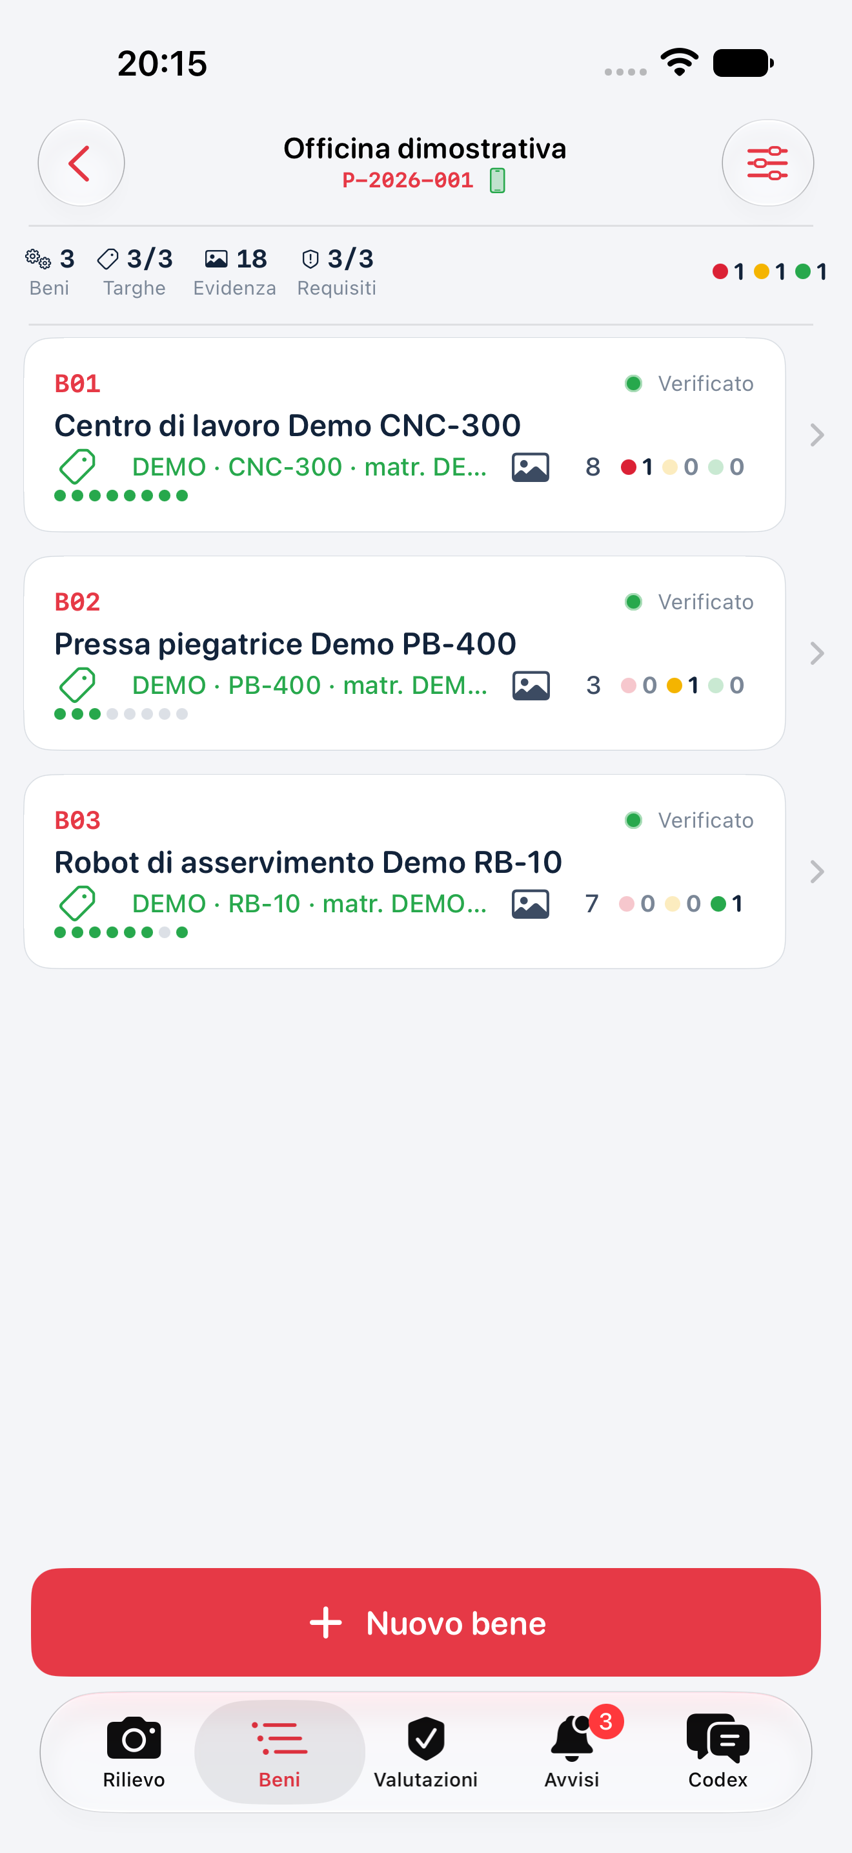
Figura 2 · Elenco dei tre beni della perizia DEMO. Le spie di copertura e lo stato di elaborazione non attestano l’ammissibilità fiscale né l’approvazione professionale.

12 · Fotografare i nove gruppi di evidenze
Gruppo | Materiale da raccogliere | Controllo concreto
1 Bene | Vista d'insieme nel reparto | Identità e contesto dell'installazione
2 Targa CE | Fabbricante, modello, matricola, anno e documenti | Dati leggibili; la sola targa non esaurisce O5
3 PLC o CNC | Controllore e versione | Collegamento effettivo al bene O1
4 HMI | Stato, allarmi, ricette e comandi | Interfaccia e condizioni d'uso O4
5 Interconnessione | Rete e scambio di istruzioni con data e ora | Identità univoca e comunicazione documentata O2
6 Integrazione | MES, logistica, fornitori o macchine | Scambio/integrabilità concreta O3
7 Remoto | Telemanutenzione, telediagnosi e controllo | Funzione effettiva e documenti RU-a
8 Monitoraggio | Sensori, parametri e risposta alle derive | Monitoraggio e adattività verificati RU-b
9 Gemello digitale | Modellizzazione o simulazione pertinente | Ulteriore RU-c quando usato

1. Apri “Rilievo”, seleziona il bene corretto nella striscia e il gruppo dell'evidenza. Scorri la striscia per i gruppi fuori schermo. Il gruppo resta attivo negli scatti successivi: ricontrollalo quando cambi attività.
2. Inquadra una panoramica e poi il dettaglio, senza riflessi o tagli. Per targhe usa “Targa CE”, che assegna il gruppo 2; correggi la lettura AI confrontandola con l'originale.
3. Usa “Documento” per scansioni multipagina: controlla bordi e leggibilità e salva nel bene corretto. Una scansione di contratto può appartenere al gruppo pertinente; importazioni e documenti restano da verificare.
4. Dopo lo scatto aggiungi frecce: verde per un elemento probante visibile, giallo per evidenza parziale/dubbia, rosso per criticità. Le frecce orientano l'analisi, non certificano un requisito. Non coprire il testo che devi leggere.
5. In “Evidenze per gruppo” tocca il gruppo mancante per aprire la fotocamera col suggerimento. Cambia categoria dal dettaglio foto se hai sbagliato; una rivalutazione può creare un nuovo job.
Il contatore di copertura segnala presenza di immagini in otto gruppi di raccolta; il gruppo 9 e i documenti non entrano in quel conteggio. 8/8 non significa 5+2 soddisfatti. Per il gruppo 1 i due requisiti ulteriori si scelgono sulla realtà del bene: il gruppo 9 non è obbligatorio se due altri ulteriori sono dimostrati.

13 · Provare il ciclo completo con dati DEMO
1. Disattiva le automazioni e crea una perizia di prova separata. Non usare fotografie di clienti, fatture vere, credenziali, reti o persone reali.
2. Aggiungi “Bene DEMO”, una fotografia leggibile priva di dati riservati e una freccia. Se usi il cloud verifica informativa, deposito privato e repository 4.0 prima dell'invio.
3. Avvia una sola analisi. In “Codex” controlla quale job è attivo, il canale, la PR e il messaggio. Per il locale attendi il modello; per l'API controlla il rendiconto del fornitore.
4. Se Codex richiede un ambiente non ancora pronto, completa il capitolo 8. Se restituisce testo senza JSON usa il capitolo 10; non avviare indiscriminatamente nuovi job.
5. Tocca “Sincronizza ora” quando la risposta è disponibile. Verifica che il risultato riguardi quel bene, citi la foto giusta e segnali dati mancanti senza inventarli.
6. Richiedi la verifica del bene e la sintesi della perizia. Genera un PDF di prova e “Esporta fascicolo”. Apri ZIP e PDF fuori dall'app: devono contenere originali e risultati corrispondenti.
7. Il cloud è pronto solo dopo invio, lettura del materiale, elaborazione, ritorno JSON, importazione e controllo del contenuto. Il solo token verificato o l'ambiente pubblicato non completa la prova.
Questa prova verifica il tuo collegamento e la comprensibilità dei risultati; non prova la validità di una perizia reale né tutte le funzionalità del servizio. Ripetila dopo cambi importanti di account, permessi, modello, deposito o versione dell'app.
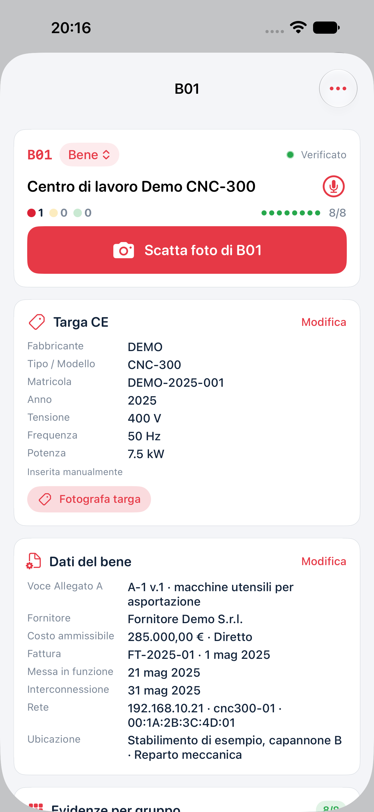
Figura 3 · Scheda del bene DEMO con targa, classificazione, dati economici e rete. Importi e date sono sintetici; i dati inseriti non costituiscono una verifica fiscale.

14 · Leggere requisiti, esiti e avvisi
Apri il bene e “Verifica dei requisiti 4.0”, poi “Apri verifica”. Per ogni requisito controlla stato, motivazione, codici delle evidenze, dati letti e lacune. “Soddisfatto” resta una valutazione documentale da verificare; “Parziale” richiede completamenti; “Non dimostrato” manca di prova sufficiente; “Non applicabile” richiede motivazione appropriata e non può sostituire un obbligatorio mancante.
Gli esiti del bene sono “Requisiti documentati (bozza)”, “Evidenze da completare”, “Requisiti non dimostrati” e “Verifica incompleta”. Non sono attestazioni di agevolabilità fiscale. L'app ricalcola l'esito dai requisiti, ma il calcolo non sostituisce classificazione, controlli sul posto o responsabilità del perito. Software, classificazioni incomplete e regimi fuori perimetro richiedono un esame dedicato.
Nella scheda “Avvisi”, apri la richiesta, raccogli la foto o il documento indicato e rispondi con un dato verificato. Un ping, da solo, non dimostra lo scambio richiesto; una VPN configurata non prova la telemanutenzione effettiva; una targa CE non equivale alla verifica di sicurezza. Non chiudere un avviso scrivendo “ok” se la lacuna resta. Anche l'assenza di avvisi non dimostra completezza.
Se AI e dati del tecnico divergono, conserva l'originale, individua l'errore, correggi i dati appropriati e chiedi una nuova analisi controllata. Non cambiare la classificazione soltanto per ottenere un esito verde.
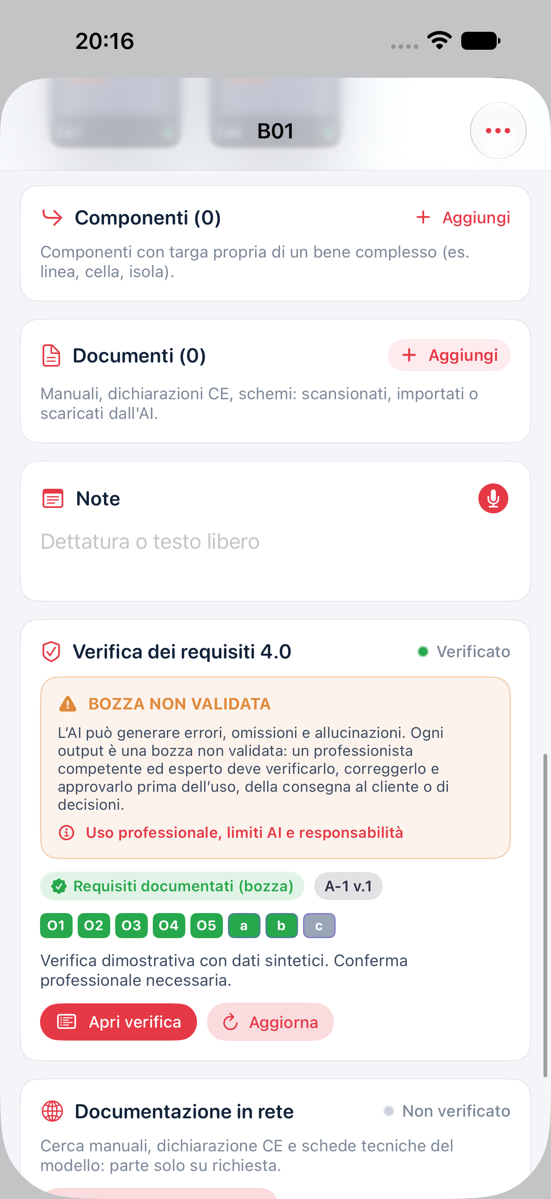
Figura 4 · Verifica 4.0 DEMO con O1–O5, requisiti aggiuntivi e avvertenza BOZZA NON VALIDATA. Il risultato documentale richiede verifica professionale delle evidenze.

15 · Sintesi e quattro tipi di report PDF
Dal pannello “Perizia” puoi richiedere “Bozza di relazione”, sincronizzare, chiudere la raccolta e aprire “Report PDF impaginati”. Chiudere la perizia nell'app non equivale a validarla, consegnarla o asseverarla.
Tipo | Contenuto principale | Uso da verificare
PT Perizia tecnica | Incarico, beni, requisiti, motivazioni, lacune e allegati | Bozza complessiva per riesame del perito
SB Scheda del bene | Identificazione, classificazione e requisiti del bene | Verifica puntuale del singolo bene
EB Elenco dei beni | Registro e prospetto dei dati economici | Riconciliazione con documenti originali
EF Evidenze fotografiche | Foto organizzate e riferimenti | Consultazione delle evidenze di campo

1. Scegli il report, i beni e la lingua prevista dalle opzioni. Controlla intestazione, tecnico, date, dati dell'incarico e selezione del materiale.
2. Avvia la generazione e attendi il completamento. Il motore PDF lavora sul dispositivo; una sintesi AI mancante non viene automaticamente recuperata dal solo impaginatore.
3. Apri tutte le pagine e controlla tabelle multipagina, fotografie, codici, caratteri, avvertenze e conclusioni. Il logo indica il software, non approvazione o firma RAVENG.
4. Se la sintesi AI era in un'altra lingua, non presumere una traduzione professionale delle risposte storiche. Richiedi il materiale nella lingua corretta e rivedilo.
5. Se un carattere non è supportato, il PDF può riportare una sequenza Unicode [U+....]: confrontala con l'originale conservato nel fascicolo. Non trascriverla come dato tecnico senza controllo.
6. Esporta la bozza solo per il riesame autorizzato. Prima dell'uso esterno applica il capitolo 16.
Il catalogo inglese e le voci dei gruppi sono traduzioni di servizio non ufficiali della fonte italiana. Il testo originale italiano è conservato nei dati dell’app e nei dati esportati: per l’interpretazione normativa consulta la fonte italiana. Le note applicative, gli esiti e le avvertenze seguono la lingua del report; controlla separatamente i dati inseriti e le elaborazioni storiche, che non vengono tradotti automaticamente.
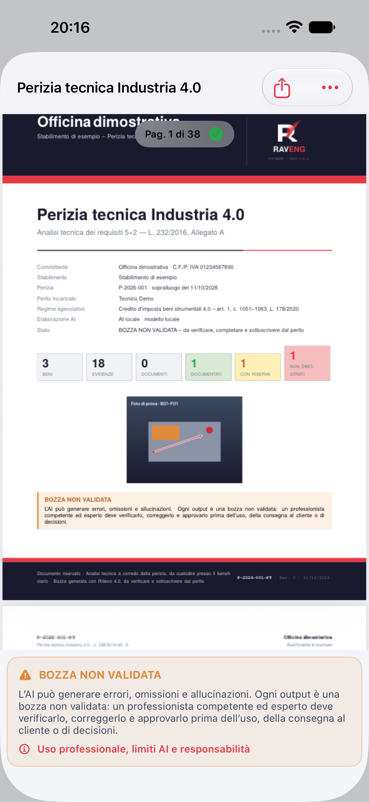
Figura 5 · Anteprima del PDF DEMO generato nativamente nell’app, con avvertenza di bozza. Il documento non è stato firmato, asseverato o consegnato a un cliente.

16 · Controlli obbligatori prima della firma o consegna
Il perito incaricato deve confrontare ogni dato con l'originale e completare le verifiche non svolte dall'app. Il controllo deve comprendere almeno questi punti.
1. Identità del bene, funzione, perimetro del bene complesso, matricole, componenti e corrispondenza con contratto/fattura.
2. Regime effettivamente applicabile, periodo, classificazione funzionale e fonti originali vigenti. Nessuna conversione automatica fra Allegati A/B e IV/V.
3. Date e documenti di ordine, consegna, entrata in funzione e interconnessione; costi riconciliati e voci da scorporare con il consulente fiscale.
4. Requisiti uno per uno, prove di comunicazione e identificazione, effettiva integrazione, ulteriori selezionati e sicurezza. Completare prove, misure e sopralluoghi mancanti.
5. Citazioni di foto/documenti corrette, fonti normative realmente lette, incoerenze, omesse evidenze e allucinazioni eliminate; limiti e lacune esplicitati.
6. Condizioni e adempimenti ulteriori del regime, qualificazione del firmatario, procedura di asseverazione quando richiesta, conservazione e modalità di consegna.
7. PDF finale confrontato con la versione verificata, allegati corretti e autorizzazione alla consegna. Registrare chi ha controllato e approvato, quando e quale versione.
Se un punto sostanziale manca, mantieni HOLD DOCUMENTALE e non asseverare/consegnare una conclusione definitiva. La spunta di lettura, l'esportazione e un timestamp non fanno questo controllo al posto del perito.

17 · Esportare, conservare e cambiare dispositivo
1. Nel pannello tocca “Esporta fascicolo”, leggi l'avvertenza ed esporta la bozza. Scegli una posizione autorizzata in File o un destinatario autorizzato. Verifica dove stai inviando il pacchetto.
2. Apri il ZIP, controlla fotografie/documenti originali, metadati, risposte AI e i file previsti. Un PDF isolato non contiene tutta la prova documentale.
3. Conserva almeno due copie autorizzate e registra incarico, versione e data dell'esportazione. Verifica di poterle aprire prima di cancellare materiale.
4. Per cambiare telefono verifica il backup con gli strumenti Apple e conserva comunque i ZIP. Sul nuovo dispositivo installa la stessa app, ripristina gli acquisti e controlla i dati prima di dismettere il vecchio.
Per un backup iCloud autorizzato, collega il dispositivo al Wi-Fi e apri Impostazioni iOS > il tuo nome > iCloud > Backup iCloud > Esegui backup adesso. Attendi la fine e controlla data/ora dell’ultimo backup. Se il tuo studio vieta iCloud, scegli una procedura Apple con un computer autorizzato. Backup iCloud secondo Apple.
Per il trasferimento con “Inizia subito”, attiva Wi-Fi e Bluetooth sul vecchio dispositivo, avvicina quello nuovo durante la prima configurazione e segui la scelta di trasferimento proposta. Mantieni entrambi alimentati fino alla fine. Se il nuovo dispositivo è già configurato, non cancellarlo come tentativo improvvisato: consulta la procedura Apple di ripristino e proteggi prima i dati che già contiene. Verifica nell’app perizie, foto, documenti e possibilità di esportazione prima di cancellare o cedere il vecchio dispositivo. Trasferimento Inizia subito.
“Ripristina acquisti” ripristina i diritti Apple disponibili, non le perizie. Questa versione non promette un'importazione automatica del ZIP nell'archivio. GitHub non è un backup completo degli originali locali: il materiale trasferito può essere ridimensionato. Un'app disinstallata può perdere dati locali; non disinstallarla come primo rimedio a un errore.
Eliminare un bene o una perizia nell'app non elimina GitHub, commit storici, PR, task/chat dei fornitori, copie esportate o backup. Applica la politica di conservazione e cancellazione dello studio anche ai servizi esterni.
Per eliminare un incarico, scorri la sua riga verso sinistra e tocca “Elimina”, oppure usa il menu a pressione prolungata. Leggi la conferma con codice e cliente, verifica di avere le copie richieste e conferma soltanto l'incarico corretto. La cancellazione dell'incarico non azzera il registro Consumi AI, che può conservare codice e nome del cliente: l'azzeramento del registro è un'operazione separata. Cancella o conserva anche i CSV esportati secondo la politica dello studio.

18 · Acquisti, rinnovo e archivio dopo la scadenza
In Impostazioni > Abbonamento scegli Mensile o Annuale e conferma solo dopo aver letto la schermata Apple. Non servono entrambi. Per recuperare un acquisto usa “Ripristina acquisti” con lo stesso account Apple usato per Rilievo 4.0.
La prova gratuita è un'offerta introduttiva di due settimane, corrispondenti a 14 giorni, disponibile soltanto se Apple conferma l'idoneità dell'account. Per il gruppo di abbonamento Rilievo 4.0 si può fruire di una sola offerta introduttiva: passare dal mensile all'annuale o reinstallare l'app non crea una seconda prova. Se non sei idoneo, controlla il prezzo del piano a pagamento prima di procedere. Regole Apple sulle offerte introduttive.
Per evitare l'addebito dopo la prova, Apple indica di annullare almeno 24 ore prima della sua scadenza. Non aspettare l'ultimo minuto: apri subito “Gestisci abbonamento” oppure Impostazioni iOS > il tuo nome > Abbonamenti > Rilievo 4.0, controlla data e ora riportate, annulla se desiderato e verifica lo stato risultante. Alla conversione il piano mensile addebita 29,90 € per mese; l'annuale addebita 299,00 € in un unico pagamento anticipato per anno, con rinnovo automatico salvo annullamento. Disinstallare l'app non annulla il rinnovo. Il termine dell'accesso effettivo, anche dopo l'annullamento di una prova, è quello indicato da Apple. Istruzioni ufficiali Apple.
Quando l'abbonamento scade restano consultazione ed esportazione dell'archivio; nuovi dati e nuove analisi richiedono accesso attivo. Se l'app sta verificando l'acquisto o non riesce a confermarlo, controlla rete/account e ripristina: non comprare un secondo piano per correggere il primo. Un rimborso è una procedura distinta, gestita secondo le condizioni Apple: richiesta Apple.
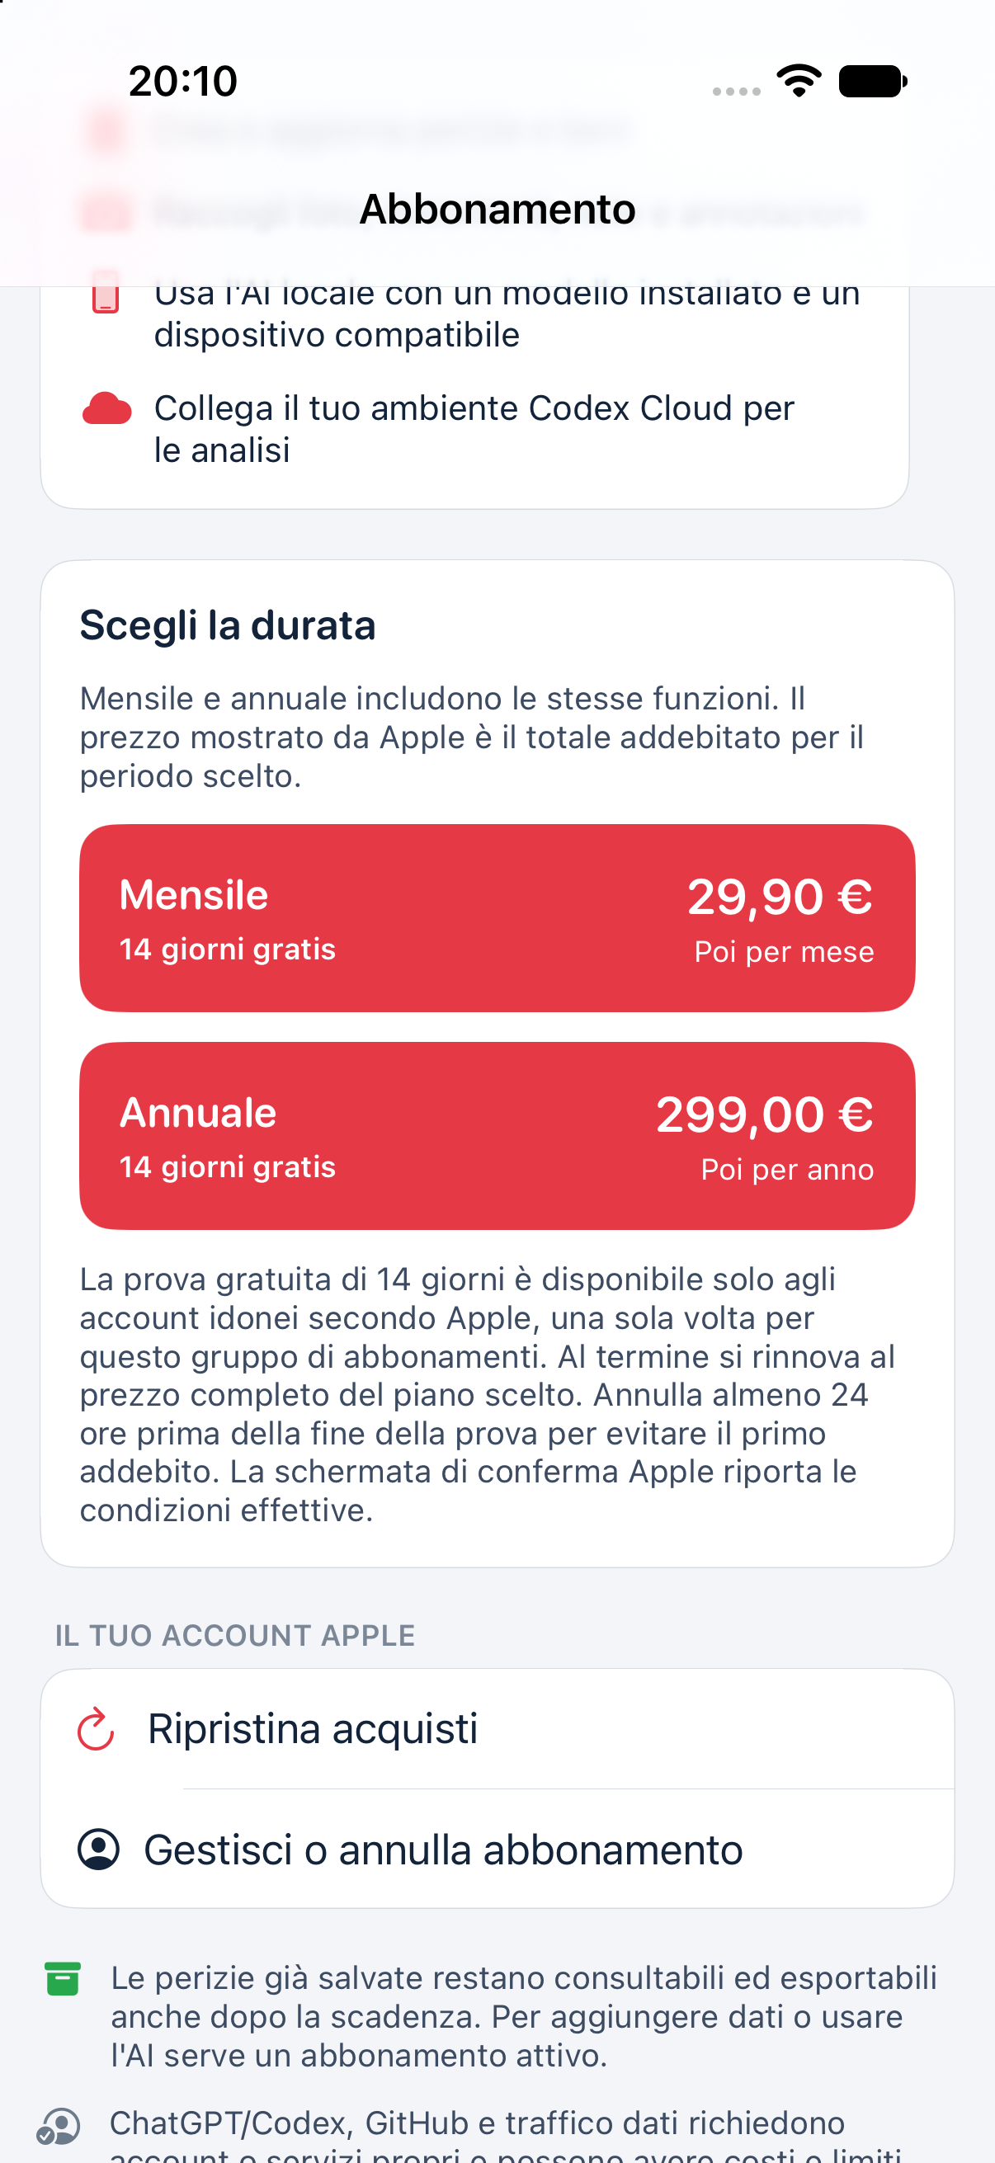
Figura 6 · Offerta nell’interfaccia italiana: 14 giorni solo se idonei, poi prezzi completi mensile/annuale. Schermata StoreKit locale, senza acquisto reale; la conferma Apple determina le condizioni effettive.

19 · Risolvere i problemi senza perdere dati
Problema | Primo controllo | Passo sicuro
Fotocamera nera o negata | Permesso iOS e dispositivo reale | Abilita il permesso o importa materiale autorizzato
Targa o testo errati | Foto originale e leggibilità | Correggi manualmente e rifotografa senza riflessi
Modello locale fermo | Compatibilità, spazio, RAM e download | Attendi o scegli un modello compatibile più leggero
GitHub 401 | Token scaduto, errato o revocato | Sostituisci nel campo protetto e verifica
GitHub 403 | Permessi, SSO, approvazione dell’organizzazione e limiti | Correggi la causa prima di ripetere
GitHub 404 | Proprietario, repository e autorizzazioni | Verifica il deposito privato e l'accesso del token
Codex chiede ambiente | Accesso OpenAI al repository e canale usato | Completa il setup corretto e riprendi lo stesso job
Setup Cloud senza file del job | Branch corretto, clonazione Git e rete/proxy | Leggi il log e risolvi l'accesso; schemi pronti non provano la rete
Task finito ma niente risultato | JSON completo, UUID, kind e branch | Richiedi l'involucro o salva response.json nel job
Risultato rifiutato | Job superato o schema/identità diversi | Usa il job attuale senza alterare identificativi
API esaurita o limitata | Credito, quote, modello e accesso alle immagini | Controlla il conto del provider; non comprare l'app di nuovo
Ultrafast non disponibile | Modello supportato, accesso e limite del livello | Leggi il job e il ritorno standard prima di ripetere
Costo AI incompleto | Modello senza prezzo, unità e record disponibili | Imposta il listino corretto e confronta con il fornitore
Acquisto non confermato | Account Apple, rete e verifica acquisti | Ripristina gli acquisti senza doppio acquisto
PDF incompleto | Materiale selezionato, sintesi e spazio | Conserva la vecchia versione e rigenera dopo controllo
Archivio non apre | Errore o migrazione locale | Conserva dispositivo, backup ed esportazioni; contatta il supporto

Prima di “Riprova” annota errore, ora, versione e job. Non cancellare l'incarico, non rendere pubblico il repository e non revocare protezioni per superare un errore. Se un fornitore ha già elaborato, una nuova richiesta può costare: il risultato assente non significa consumo assente.

20 · Privacy, assistenza e licenze
Prima del cloud verifica autorizzazione del cliente, dati personali, basi giuridiche, informative e accordi applicabili. Evita persone, dati sanitari, password e segreti nei fotogrammi. Rilievo 4.0 non anonimizza automaticamente immagini, targhe, fatture, indirizzi IP o nomi host. La conferma nell'app abilita il canale ma non sostituisce autorizzazioni e obblighi esterni.
Se il cloud non è autorizzato, lascialo disattivato e valuta il motore locale compatibile, controllando anche backup e condivisioni del dispositivo. Revocare il canale blocca i nuovi invii; non ritira copie già trasferite. Per rimuoverle segui le procedure dei servizi e la conservazione richiesta dal tuo incarico.
Il registro Consumi AI è locale e separato dall'archivio incarichi; può conservare fino a 50.000 record e scartare quelli più vecchi. Esporta periodicamente i dati necessari alla riconciliazione. I record e il CSV possono contenere cliente, codice dell'incarico, bene, modello e attività: tratta il CSV come un documento riservato. Eliminare una perizia non elimina questi record. Usa l'azzeramento separato soltanto dopo avere conservato quanto richiesto e considera anche copie esportate e backup. Non inviare all'assistenza il registro completo di clienti quando basta un esempio DEMO.
In Impostazioni > Licenze dei modelli trovi attribuzioni, testi originali e il pacchetto delle sorgenti di terze parti del motore PDF. Si tratta di componenti di terze parti, non del codice commerciale completo dell'app. Conserva le attribuzioni con le redistribuzioni consentite.
Per assistenza usa supporto Rilievo 4.0 e indica versione/build, iOS, modello del dispositivo, canale AI, codice DEMO o UUID del job ed errore. Allega soltanto materiale autorizzato senza chiavi, password o dati non necessari. Privacy: informativa italiana. Sito inglese: Rilievo 4.0 English.
Per rendere la configurazione verificabile, conserva l'esito della prova DEMO, l'elenco degli accessi concessi e le versioni utilizzate. Fotocamera fisica, AI locale, acquisti e ritorno Cloud vanno provati nel tuo ambiente reale; una guida o una schermata dimostrativa non li certificano.

